UPISI DJECE U PRVI RAZRED OSNOVNE ŠKOLE –OBAVIJEST ZA RODITELJE
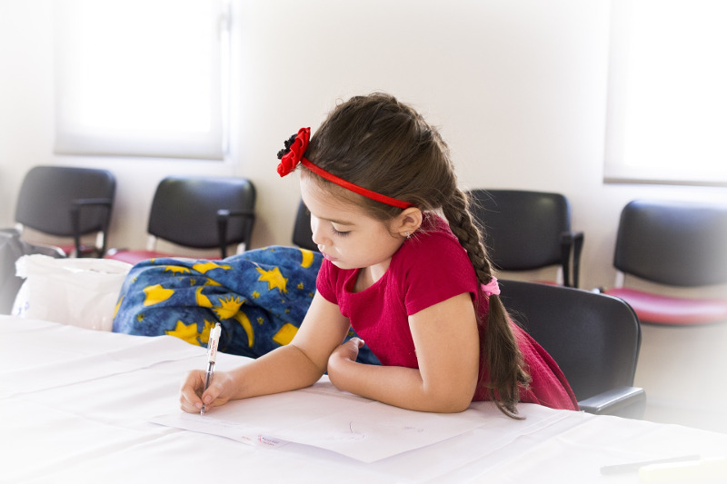
Dragi roditelji,
s obzirom na aktualnu epidemiološku situaciju i organizaciju rada u Službi za školsku medicinu Nastavnog zavoda za javno zdravstvo SDŽ-a, ovim putem Vas obavijesštavamo o nastavku aktivnosti i uputama vezanim uz preglede djece pred upis u 1.razred osnovne škole, za školsku godinu 2020/21. Nadležni tim školske medicine za OŠ kraljice Jelene je:
Vlatka Gabrić, dr. med., spec. šk. med.
vlatka.gabric@nzjz-split.hr
Milena Bošnjak, medicinska sestra
milena.bosnjak@nzjz-split.hr
Tel.: 021/212-907
Molimo da pročitate upute Nastavnog zavoda za javno zdravstvo SDŽ-a gdje možete i preuzeti potrebne dokumente prilikom pregleda. OVDJE.

